《ASP》实训指导书（30学时）

训练目标
- 能够根据需求创建所需的数据库（SQL SERVER）结构和表。
- 能够实现带有数据库的用户登录（ASP+SQL SERVER），可以防止非法登录。
- 对于合法用户能够通过页面对数据库中的对应表实现增加、删除、修改等操作。
- 合法用户能够以分页显示方式查看数据库中的表的内容。
- 合法用户能够根据多种条件实现对数据表的查询。

第一章 数据库的设计及实现
数据库在一个数据库应用程序中占有非常重要的地位，数据库结构设计的好坏将直接对应用系统的效率以及实现的效果产生影响。合理的数据库结构设计可以提高数据存储的效率，保证数据的完整和一致。同时，合理的数据库结构也将有利于程序的实现。注意，这里要求学生能根据老师的需求来创建数据库和表，也就是说数据库不用本例中的数据库结构。
(1) 数据库需求分析
用户的需求具体体现在各种信息的提供、保存、更新和查询方面，这就要求数据库结构能充分满足各种信息的输入和输出。收集基本数据、数据结构以及数据处理的流程，组成一份详尽的数据字典、为后面的具体设计打下基础。
针对本系统的需求，通过对操作员案例保存过程和查询者数据查询过程的分析，设计如下的数据项和数据结构：
① 案例基本信息：包括案例的编号、管辖单位、消费类型、处理结果、受理情况、争议金额、挽回金额和登记日期等。
② 操作员基本信息：包括操作员的用户名和密码等。
(2) 数据库概念结构设计
概念模型是按用户的观点来对数据建模，是用于进行信息世界建模的工具。它对整个数据库的设计具有深刻的影响。
(3) 逻辑结构设计
逻辑结构是把概念结构转化为与所采用的数据库管理系统所支持的数据模型相符合的过程。将数据库概念结构转化为数据库系统所支持的实际数据模型，就是数据库的逻辑结构。
(4) 数据库的实施和维护

1、 创建数据库
常用的数据库管理系统有Access、SQL Server、Oracle等。根据用户需求和业务流程，另外考虑到扩展等，本系统采用了SQL Server2000数据库管理系统。
在SQL Server2000中创建数据库可以使用以下三种方法：
(1) 使用数据库向导创建数据库。
(2) 在SQL Server2000的企业管理器中，首先展开服务器组，然后展开服务器，单击“数据库”→“新建数据库”命令，在弹出的“数据库属性”对话框中，键入新建数据库的名称。
(3) 使用Transact-SQL的CREATE DATABASE命令。语法格式如下：
CREATE DATABASE gongshang
其中“gongshang”为数据库名称。

2、 创建表、索引
(1) 创建新表
数据库创建完成后，在SQL Server 2000的企业管理器中展开要创建表的数据库“gongshang”，选中“表”选项，单击鼠标右键，在出现的快捷菜单中选择“新建表”选项。
在表设计器中，可按下面的步骤设计表：
① 输入字段名。在“列名”列表项中输入字段名。在SQL Server中，字段名不允许重复，而且必须符合SQL Server的标识符规范。
② 选择适当的数据类型，并设置长度。
③ 在“允许空”列表项中，重要的字段不允许为空，其他字段可以为空。如果设置不允许空，那么插入记录或修复记录时，将不允许空值出现，否则将出现错误提示。
④ 在“描述”文本框中，可以输入一些必要的说明。

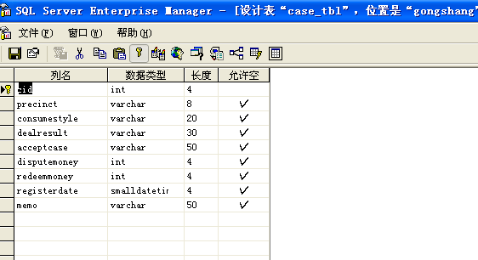
图1.1 表设计器

⑤ 以上输入完成后，单击【保存】按钮，将弹出输入表名的对话框。表名输入完成，表就设计成功了。

3、数据表结构
本系统主要用到三个数据表：
(1)operator（操作员信息表）,该表用于保存操作员的简单信息，如表1.1所示。
(2) case_tbl(案例信息表)，该表保存了投诉案例的基本信息，是本系统的重要信息表，如表1.2所示。
表1.1 operator 操作员信息表
字段名 | 数据类型 | 长度 | 允许空 | 功能描述
userid | char | 10 | 否 | 操作员ID
password | char | 10 | 否 | 密码

表1.2 case_tbl 案例信息表
字段名 | 数据类型 | 长度 | 允许空 | 功能描述
cid | int | 4 | 否 | 案例编号
precinct | varchar | 8 | 是 | 管辖单位
consumestyle | varchar | 20 | 是 | 消费类型
dealresult | varchar | 30 | 是 | 处理结果
acceptcase | varchar | 50 | 是 | 受理情况
disputemoney | int | 4 | 是 | 争议金额
redeemmoney | int | 4 | 是 | 挽回金额
registerdate | smalldatetime | 4 | 是 | 登记日期
memo | varchar | 50 | 是 | 备注

第二章 结构设计
清楚了系统的设计思想和功能后，接下来就是要把系统的大体结构设计出来（例如：把各个功能模块或按用户不同来组织文件夹），这样既可方便以后的开发工作，又可以规范系统工作流程。设计了如图2.1所示的结构图，这样系统的具体功能结构就更加明晰了，只需将文件保存到对应文件夹即可。

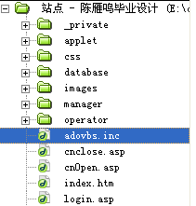
图2.1 系统结构图

其中，Datebase文件夹用来保存系统的数据库；css文件夹用来保存系统的样式表；images文件夹用来保存系统中所需要的图片（在每个功能模块或每个用户有各自的图片）；manager文件夹用来保存查询者相关的页面；operator文件夹用来保存操作员相关的页面；applet文件夹用来保存实现树形结构的Java Applet小程序；选中的站点根目录下的adovbs.inc文件是从系统下拷贝至此的定义包含ADO常数的文件；cnOpen.asp文件和cnclose.asp文件则是完成数据库驱动连接和关闭数据库的文件。
第三章 主要功能模块设计及实现

1、前台文件总体架构
前台的使用者是操作员用户，前台的使用在Web应用中是比较普遍的。主要是完成数据的存储和对原有数据的修改等功能。前台主要包括以下功能模块：
操作员身份验证：主要是操作员登录部分的处理；
案例增加功能：主要是对新的案例进行登记并保存至相应的数据库的表中；
实现数据列表功能：主要是实现分页列出数据表中的相应的案例信息，并能对其中的某些案例的修改和删除提供传值跟踪；
实现数据修改功能：根据数据列表中的链接传值来对某些数据进行修改并重新入库；
实现数据删除功能：根据数据列表中的链接传值来对某些案例数据进行删除；

2、用户登录的实现
前台的用户登录是对操作员用户身份进行验证的过程。操作员用户是系统中数据的管理者，拥有较高的权限。其身份（用户名和密码）作为验证的条件存储在系统相应的数据表中。所以在验证过程中一定要进行驱动、打开数据库的操作。考虑到系统内的很多文件都是和案例数据打交道，也就是进行数据库操作。在这首先把打开和关闭数据库的操作封装成单独的功能模块。
(1) 打开、关闭数据库模块。
由于此功能是反复使用的，可以把该功能用两个ASP程序实现。在ASP程序中，使用#include指令把这两个ASP文件的内容加在需要的页面中，就可以实现打开、关闭数据库的功能了。使得修改和维护工作更容易了。这两个文件分别是cnOpen.asp和cnclose.asp。
其中，cnOpen.asp的代码：
<%
Set cn = Server.CreateObject("ADODB.Connection")
cn.Open "DSN=chendsn;uid=sa;pwd=syric"
%>
为驱动打开数据库的代码，可以看出在连接数据库时选用的是DSN的方法，当然我们也可以使用其他连接方法，如得到数据库绝对路径的server.mappath方法。
cnclose.asp的代码更简单：
<%
cn.close
set cn=nothing
%>
为关闭数据库的代码，关闭对象并且释放系统资源。
这样在需要数据库的操作的页面使用以下代码就可以使用系统的数据库了，不过要注意文件的路径关系，这里是和两文件同一路径的写法。
<!-- #include file="cnOpen.asp"-->
<!-- #include file="cnclose.asp"-->
(2) 登录验证
当操作员提交用户名和密码后，需要根据用户选择的单选按钮来判断当前登录用户是操作员还是查询者，并与对应的数据表中的数据进行比较。如果比较符合，操作员便可以成功登录；如果比较不符合，则显示给用户对应的提示信息，点击按钮后会跳转到网站的首页。这里需要注意的是，如果用户成功登录，则需要将当前用户名保存在会话中，用来判断用户是否在线时使用。登录处理的关键代码如下：
elseif userstyle="register" then
rsuser.open "select * from operator where userid='"&username&"' and password='"&pwd&"'",cn
if not rsuser.eof then
session("operatorid")=rsuser("userid")
response.redirect "operator/op.asp"
else
response.Write "<script>alert('用户名或密码错误!');document.location='/';</script>"
end if

3、 新案例登记
案例登记模块有两个页面文件，一个是操作员用户使用的新案例登记窗口；另一个就是操作员看不到的把数据入库的文件。
(1) 案例登记窗口
该窗口是操作员的工作的重要窗口，要力争做到页面简洁，美观，功能清晰。所以这里在使用表单时更多地使用了简单的下拉列表和单选按钮等。页面如图3.1所示。
该窗口看似简单，因为主要是静态页面，但也需要动态功能完成。
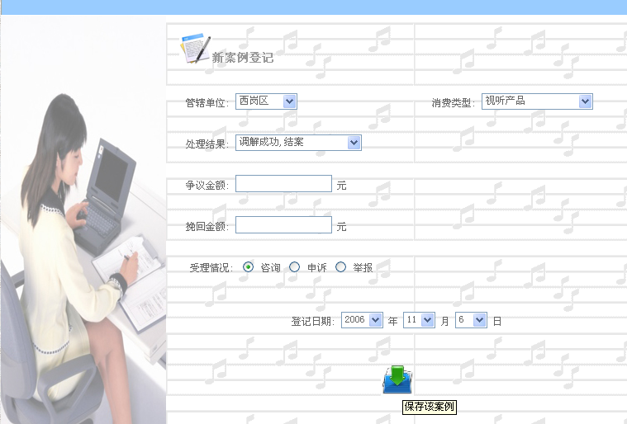
图3.1 案例登记窗口页面图

① 验证身份
首先这里要对用户的身份进行确认，这是考虑到防止用户是绕过登录窗口进入的情况。也就是说需要对该用户是否具有会话进行确认。主要代码如下：
rsuser.open "select * from operator where userid='"&session("operatorid")&"'",cn
if rsuser.eof then
response.redirect "/"
end if
② 动态日期显示
在本系统中不但对案例的其它数据感兴趣，登记的日期对形成数据柱状是至关重要的。所以如果能够实现日期的动态显示对日期的采集来说是很方便的。动态日期即页面显示的日期和服务器端的系统时钟日期是一致的。为了实现该功能，设计了简单的代码，这里以月份为例：
month1=cint(month(date))
<select name="month" class="s12" id="month">
<% for i=1 to 12
if i=month1 then
response.Write "<option selected> "&i&"</option>"
else
response.Write "<option> "&i&"</option>"
end if
next
%>
</select>
③ 数据有效的判定
在此页面中，只有争议金额和挽回金额两项不能由操作员选定，所以对操作员录入的数据进行相应的判定是有必要的。这里采用的是客户端脚本的判定功能，可由Dreamweaver自带的行为功能完成，然后再进行合理的修改就可以了。这里就是要求操作员录入的数据一定是数字。
(2) 案例的保存
案例的保存处理是案例登记页面的处理页面，这里要做的工作依次有：
① 判断用户是否合法登录
我们首先要验证用户是不是通过登录页面进入到案例保存页面的，判断的方法就是看用户是否被系统分配了会话信息，如果有则表示是合法登录，没有则反之。因为要驱动数据库，所以要把打开、关闭数据库的文件包含进来。部分主要代码如下：
<!-- #include file="../cnOpen.asp"-->
set rsuser=Server.CreateObject("ADODB.RecordSet")
rsuser.open "select * from operator where userid='"&session("operatorid")&"'",cn
if rsuser.eof then
response.redirect "/"
end if
② 提取案例登记页面的表单信息
这个过程很简单。只要我们使用ASP中的Request内建对象就可以了。部分代码：
area=request("area")
constyle=request("constyle")
result=request("result")
③ 处理表单信息
传送过来的表单信息最终是要保存到数据库的表中。在保存之前我们要做简单的处理方可入库。我们先到打开对应案例表case_tbl，形成记录集对象，这里使用的不是ASP默认的参数。
set rscase=Server.CreateObject("ADODB.RecordSet")
rscase.open "select * from case_tbl",cn,2,3
所以在使用之前要把包含ADO常数的文件包含进来，即
<!-- #include file="../adovbs.inc"-->
如果操作员对争议金额和挽回金额值是零时没有输入零，或是输入数据有错误，这里做了如下的相应处理：
if len(disputemoney)=0 then
rscase("disputemoney")=0
elseif isnumeric (disputemoney) then
rscase("disputemoney")=cint(disputemoney)
else
response.Write "<script>alert('争议金额数据错误!');document.location='register.asp';</script>"
end if
④ 日期的处理
由于系统没有对静态页面中每个月不应有的日期做合理的处理，这里就必须进行相应的限制了。例如操作员输入了“2006-11-31”，系统就应该知道这是非法的日期，给出处理方法，而不应将案例入库。主要代码如下：
if isdate(cint(y)&"-"&cint(m)&"-"&cint(d)) then
rscase("registerdate")=cint(y)&"-"&cint(m)&"-"&cint(d)
rscase.update
rscase.close
set rscase=nothing
response.Write "<script>alert('已成功保存该案例!');document.location='register.asp';</script>"
else
response.Write "<script>alert('日期输入有误!');document.location='register.asp';</script>"
end if

4、 案例清单
把已入库的案例信息以列表的形式显示出来，既有利于清晰地查看案例内容信息，也给操作员提供了一个编辑案例的手段。系统一经投入使用一段时间，数据库中的案例可能就有很多，也就是说如果数据库中的数据量很大时，就会对用户浏览页面带来很大的不便。从易操作的角度来讲，为用户提供分页显示的功能才是更好的选择。
(1) 分页处理
① 分页原理
分页处理是Web开发中最常用的技术之一，是动态网站所必需的功能。对于有大量数据的情况，把所有的内容显示在一页内是不现实的，通常的做法就是分页显示，每页显示一部分数据。根据数据量和具体应用情况的不同，采取的分页策略也是不同的。一种分页策略是利用ResultSet的游标功能，每次从数据库中取出一页的数据送到页面中显示，每次翻页都重新访问数据库，取出当页数据。这种策略的优点是当数据变动比较频繁时，可以及时访问到最新的数据，缺点是数据库访问太频繁。另一种相反的策略是一次从数据库中取出全部的数据，存储到session或其他某个作用域中，然后把当页的数据送到页面显示。以后每次翻页时，不必重新访问数据库，而是从session中取数据。这种策略的优点是大大减少了访问数据库的次数，在并发访问较多时可以明显提高性能。缺点是因为数据存储在session中，无法及时访问最新的数据，当数据量较大时，还会消耗过多的内存空间。一种折中的策略是每次从数据库中取出一定量的数据，当要访问的数据在已取出的数据中时，就不必再访问数据库；如果不在已取出的数据中，则再从数据库中取出下一段数据。这与现今主流数据库提供的Fetch size功能是类似的。
② 分页实现
考虑到本系统中操作员用户较少，并发的情况也不多等特点。不采用把数据读取到session中。代码：
set rscase=Server.CreateObject("ADODB.RecordSet")
rscase.pagesize=15
首先建立一个记录集对象，第二条语句是定义了每页显示的记录数，当然可以根据自己的需要进行设置。
rscase.open "select * from case_tbl order by registerdate desc",cn,adOpenStatic,adLockReadOnly
上面的代码中记录集打开设置了光标为静态类型，锁定为只读类型，以支持pagecount属性。
if len(request("page"))=0 then
ipage=1
else
ipage=request("page")
end if
rscase.AbsolutePage=ipage
上面的几条语句用来设置当前显示的页面是哪一页。如果没有得到传过来的具体值则显示的是第一页。传过来的值是通过超链接得到的。
<%
if cint(ipage)=1 then
%>
<span class="s12">第一页|上一页|</span>
<%
else
%>
<a href="list.asp?page=1">第一页</a><span class="s12">|</span><a href="list.asp?page=<%=ipage-1%>">上一页</a><span class="s12">|</span>
<%
end if
%>
<% if cint(ipage)=cint(rscase.pagecount) then
%>
<span class="s12">下一页|最后一页</span>
<% else
%>
<a href="list.asp?page=<%=ipage+1%>">下一页</a><span class="s12">|</span><a href="list.asp?page=<%=rscase.pagecount%>">最后一页</a>
<%
end if
%>
上面的代码则给出了分页处理中超链接的实现方法：当显示数据为第一页时，则输出的“第一页”和“上一页”为普通文本，而不是超级链接；同理，当显示数据为最后一页是，则输出的“最后一页”和“下一页”为普通文本，而不是超级链接。分页效果如图3.2所示。
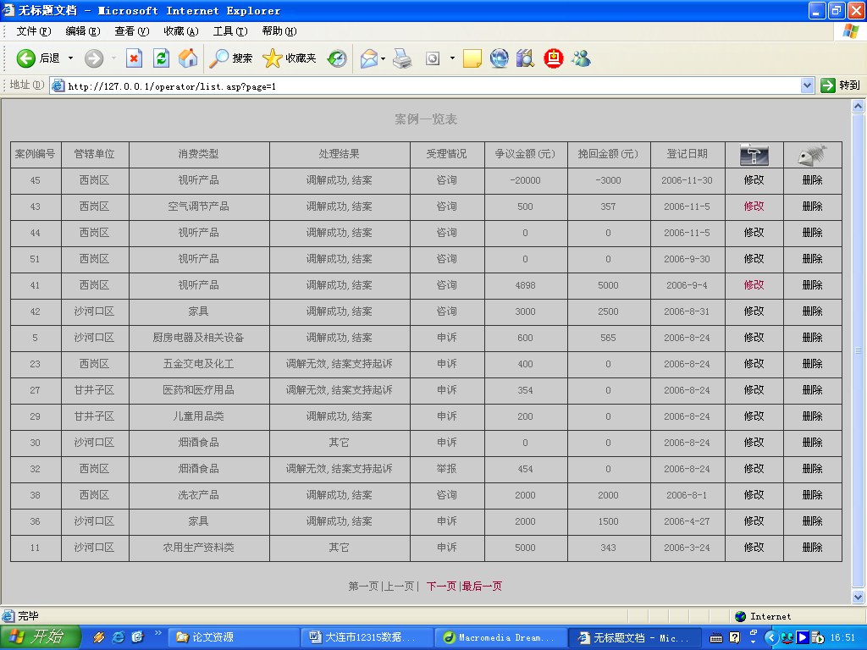
图3.2 案例清单分页显示图

(2) 编辑案例入口
在把案例的具体信息分页显示的同时，还要能给操作员用户提供一个能够编辑某些案例的方法的入口。一般的Web应用都是对某条记录提供修改和删除的功能。这里也通过超链接传值给编辑案例提供了一个入口。在系统对记录进行分页显示时，显示的是每条记录的具体信息，为了实现该功能，还需要加两个链接点：一个是编辑案例，另一个是删除案例。主要代码为：
<a href="caseupdate.asp?caseid=<%=rscase(0)%>" class="style2">修改</a></td>
<td width="7%" height="30" align="center">
<a href="casedelete.asp?caseid=<%=rscase(0)%>" class="style2">删除</a></td>
这里传值传的是每条记录的编号，即每条案例的唯一编号，保证了在修改、删除时的唯一性。

5、 案例编辑
操作员在登记了某些案例后，可能因为当时的一些原因导致输入有误或是随着时间的推移案例又有了新的变化和发展，这都要求系统能够对原有案例进行相应的编辑、修改或删除。这是Web中非常现实而又容易碰到的问题，解决的方法虽不难，但也有本身需要借鉴的特点。其中的功能就是两个：一是对原有案例的修改，二是对原有案例的删除。解决这两个问题都需要用到上面“案例清单”中提供的跟踪案例的超级链接。
(1) 案例修改
① 修改页面
案例修改是案例编辑的重点问题，首先要根据案例清单提供的超链接得到需修改案例的案例编号，由这个编号可以得到该案例原来的完整信息，要把原来输入的信息显示到登记案例时用到的表单是个比较麻烦的问题，但这样做的好处不言而喻，可以使操作员用户对该案例原有信息有个完整的了解，另外这样做也提供了修改的页面，和登记时的完全一致，这样再对原有案例进行改动也不易出错。
在把案例中的数据显示到表单元素文本字段是很容易的，只要把数据表中对应的字段值在文本字段的对应位置输出就可以了。即在文本字段的”value”属性中设置数据库中的值。如系统中的“争议金额”和“挽回金额”。
实现表单元素单选按钮的选中和数据库相一致，主要应注意单选按钮的选中的代码编写。如：
<input name="usersex" type="radio" value="male" checked>男
<input type="radio" name="usersex" value="female">女
上面两行代码实现的是“男”被选中，和“女”的区别就在与比其多了个属性代码”checked”。所以可以看出如果把数据库中的值取出后，在某个单选按钮应被选中的位置加上”checked”属性就可以了。
比较麻烦的是把原有案例的登记时间在表单的列表中选中。和单选按钮类似，可以发现列表的选中，只是在对应选项位置加上一个”selected”属性。这样我们就可以先把数据库中的登记时间取出来，再取对应的年、月、日，然后在列表的对应位置选中就可以了。部分代码如下：
month1=cint(month(riqi))
<select name="month" class="s12" id="month">
<% for i=1 to 12
if i=month1 then
response.Write "<option selected> "&i&"</option>"
else
response.Write "<option> "&i&"</option>"
end if
next
%>
</select>
上面列出的代码是用来取出数据库中案例登记时间的月份。年和日和其类似。这样基本上修改案例的表单页面就完成了。页面的效果如图3.3。

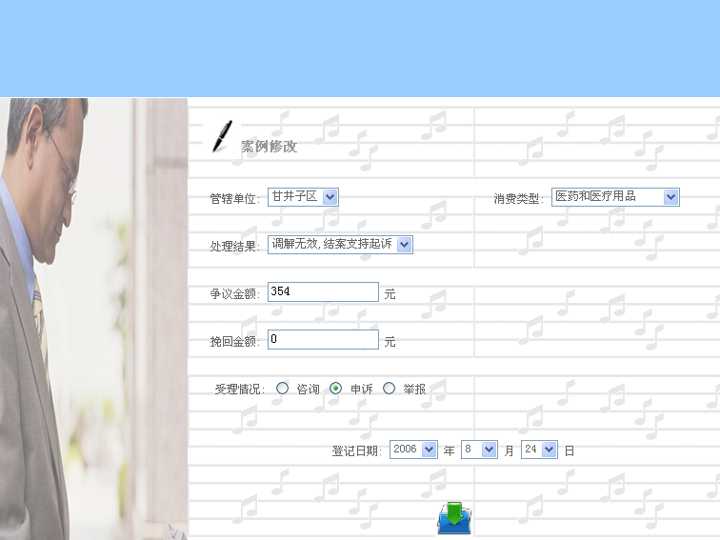
图3.3 修改案例页面图

② 修改成功
上面提供的只是原有案例的修改页面。把修改后的案例数据要重新入库，就还需要再对案例进行提交和保存。这个工作和上面介绍的案例的保存很类似，先要对一些数据进行判断方可入库。就不再赘述了。这里需要说明的一点是，这次使用的SQL指令应该是UPDATE指令。若Recordset调用的SQL语句是不返回记录集的UPDATE、INSERT、DELETE等语句，那么调用了Open方法之后不需要调用Close方法，因为记录集并未真正打开，这时调用Close方法反而会出错。
(2) 案例删除
案例编辑中的另一个工作就是对原有案例的删除。如果操作员输入的原有案例已经是无意义的。那么系统提供了对所有案例逐条删除的功能。实现起来是很简单的，利用案例清单中提供的超链接，得到删除的案例的案例编号，再调用SQL指令中的DELETE指令进行有选择地删除就可以了。还是要注意因为记录集并未真正打开，这时调用Close方法反而会出错。

6、查询
查询一般分为按案例编号查询、按性别条件查询、按姓名模糊查询、按登记案例的日期查询等。
其SQL语句结构为：
- Select * from 表名 where 编号字段=’输入的编号’
- Select * from 表名 where 性别字段=’选择的性别值’
- Select * from 表名 where 姓名字段 like ‘%模糊关键字%’
- Select * from 表名 where 日期字段 between #日期一# and #日期二#

